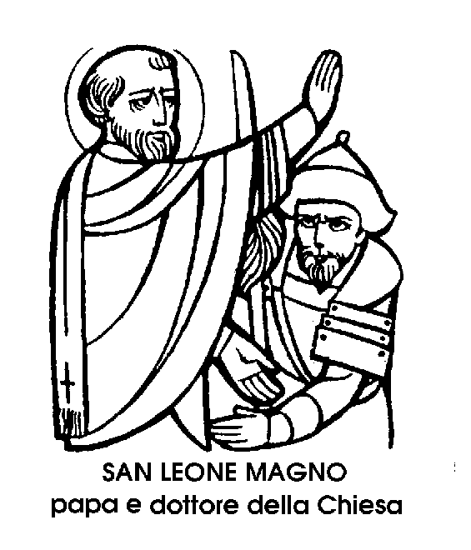
10 novembre

San Leone Magno
Papa e Dottore della Chiesa del V secolo

Drammatico e prodigioso, l’episodio di San Leone che ferma Attilla resta tra i più celeri nella storia del Papato; a metà strada tra santità e politica e a cavallo tra la cronaca e la leggenda.
Il temuto e temibile capo degli Unni è in Italia, accampato presso Mantova. Dietro di lui, preme uno sterminato esercito di guerrieri, con le donne, i figli, i prigionieri, gli animali, le prede. Han messo a ferro e fuoco mezza Europa; han passato le Alpi con la sicurezza di Annibale. Sfociati sulla piana del Po' han raso al suolo Altino, Milano e Pavia. E adesso, davanti ad Attila, la via di Roma è aperta, la preda certa, l'ambizione soddisfatta.
Ed ecco farglisi incontro, non un generale, ma un vecchio Pontefice, circondato da prelati. Una visita inaspettata, ma che certamente commuove il Re barbaro e lusinga il suo amor proprio. La Leggenda Aurea dice infatti: « Essendosi dunque approssimatosi ad Attila, sì tosto com'elli vide santo Leone, si discese a terra del cavallo, e gittollisi a' piedi, pregandolo che domandasse ciò che volesse » '
Leone chiese che Attila lasciasse l'Italia, liberasse i prigionieri, rinunziasse a Roma. E il fatto che il condottiero vittorioso si piegasse alle richieste del Papa inerme, ha fatto immaginare le più varie spiegazioni.
La più nota è quella riportata anche dalla Leggenda, dove è detto: « Essendo ripreso da' suoi Attila che il triunfatore del mondo s'era lasciato vincere da un prete, quelli rispose: lo ebbi provvidenza di me e di voi; che io gli vidi dal lato stare un fortissimo cavaliere col coltello isguainato che mi disse: Se tu non obbedirai a costui, tu morrai con tutti i tuoi ». Più probabilmente, il superstizioso guerriero temette l'ira divina che il venerando vecchio sembrava minacciare. Forse egli ricordò la misteriosa fine di Alarico, morto improvvisamente dopo aver saccheggiato Roma. Fatto sta che il « Flagello di Dio » ritirò le sue orde al di là delle Alpi, oltre il Danubio. Un anno dopo, la morte troncò i suoi sogni di conquista e di dominio.
Ma l'episodio di Attila, l'unico che molti conoscono di San Leone, non è isolato nella storia di questo Papa, uno dei più grandi della Chiesa antica; certamente il più grande del suo secolo. E il V secolo, oltre ad essere l'età delle più aspre lotte coi barbari e dei saccheggi di Roma, fu, per la Chiesa, un secolo battuto dall'eresia. Proprio per la sua opera in favore della integrità della dottrina cattolica, San Leone, primo tra tutti i Pontefici, ha meritato il titolo di « Magno ».
Nato sulla fine dei IV secolo, Leone dovette ricevere una educazione accurata e profonda. Dalle sue opere si vede com'egli conoscesse le lettere e la retorica, le teologia e le scienze. Ci restano di lui 96 sermoni e 173 epistole, che sono tra gli scritti più alti di quel tempo. Successo a Sisto III nel 440, in un momento molto difficile nella storia della Chiesa, San Leone combatté soprattutto l'eresia di Eutiche, detta Monofisismo, perché ammetteva in Gesù una sola natura.
Al Concilio Ecumenico di Calcedonia egli inviò una celebre « lettera dommatica », così alta di dottrina, chiara d'espressione e pura 1 fede che molti parlarono di una ispirazione soprannaturale.
Egli era ormai vecchio, quando il condottiero dei Vandali ariani, Genserico, riuscì nell'impresa nella quale era fallito Attila. Questa volta San Leone non poté impedire il saccheggio di Roma. Ottenne però che non fosse sparso sangue e che nessun edificio venisse dato alle fiamme.
Moriva sei anni dopo, nel 461.

San Probo
Vescovo del IV secolo

Probo: un bell'aggettivo, usato, almeno una volta, anche come nome, nella maniera in cui ancor oggi sono usati i nomi di Modesto, di Pio, di Clemente, di Benigno e di Benedetto. Probo significa onesto, integerrimo, dabbene: Anche oggi, per ogni professione, ci sono i cosiddetti probi viri, cioè gli uomini onesti, che giudicano della correttezza dei colleghi nella vita professionale.
La letteratura registra un famoso grammatico, Marco Valerio Probo. La politica, un Imperatore romano, Marco Aurelio Probo, sotto il quale i cristiani, almeno ufficialmente, non furono perseguitati. E i cristiani dovevano aver caro quel nome che prometteva la correttezza e l'onestà, anche nelle donne, che assumevano il nome di Proba.
Così, il calendario cristiano registra una Santa Proba Vergine e Martire, il 28 aprile; un'altra Santa Proba, anch'essa Vergine e Martire, il 30 aprile. Tra i Santi Probi è venerato un Vescovo di Verona, del IV secolo, il 12 gennaio; un Vescovo di Rieti citato nei Dialoghi da San Gregorio Magno, il 15 marzo.
Il 5 aprile sono ricordati due sposi cristiani esemplari anche nel nome, Probo e Grazia. Infine, oggi è festa di San Probo Vescovo di Ravenna, o meglio di Classe, poiché a Classe, porto militare di Ravenna, giunsero i primi cristiani, che vi ebbero il primo cimitero nel quale fu sepolto Sant'Apollinare, inviato da San Pietro, secondo la tradizione, ad evangelizzare il litorale adriatico.
Sulla tomba del primo Vescovo ravennate sorse poi la basilica di Sant'Apollinare in Classe, splendida di mosaici che ancora destano stupita ammirazione. E nei mosaici spiccano le immagini degli immediati successori di Sant'Apollinare: Ecclesio, Severo, Orso e Ursicino. Se la serie fosse stata protratta, dopo gli Orsi sarebbero venuti gli Agnelli. Ed è proprio il Vescovo Agnello, dei IX secolo, che parlando della tradizione apostolica ravennate, cita due Vescovi di nome Probo. Il primo sarebbe stato il settimo della serie; il secondo il quattordicesimo.
« La santa anima di Probo x1 - dice il Vescovo Agnello - lasciò il corpo il 10 novembre ».
E dietro alla indicazione del Vescovo Agnello, che la critica storica non può né negare né confermare, è ricordato ancora, oggi, quel Vescovo, probo di nome e di vita, e quindi Santo, perché probità e santità si confondono nelle figure dei pastori che sono stati esempio di correttezza e di virtù a tutto il gregge affidato alle loro cure.

San Giusto di Canterbury
Vescovo del VII secolo

Da quando Gesù disse agli Apostoli una parola ' una parola sola - « Andate » - ebbe. inizio, nella storia del Cristianesimo, la vicenda dell'attività missionaria. Un'attività che non avrà mai fine, anche se muterà continuamente nella forma e negli attributi; non perché sia illimitato il campo della sua azione, ma perché perpetuamente se ne rinnova la necessità e se ne ripresenta l'esigenza.
Perché infatti anche quello che è già, in un dato momento, un paese o un popolo cristiano, può ritornare - lentamente o improvvisamente - ad essere terra di missione, campo da dissodare e da riseminare per ragioni politiche o etniche, per invasioni o per ribellioni, per lungo deterioramento o per rapido rivolgimento. E’ stato così nel passato, ed è così anche oggi. Forse già vivono in mezzo a noi i futuri Apostoli di terre e popoli fino a ieri cristiani, oggi ridotti desolati e aridi come un campo di stoppie dopo la mietitura.
L'Inghilterra, per esempio, aveva conosciuto una prima penetrazione di missionari cristiani nei secoli dell'Impero romano, quando molte popolazioni celtiche si convertirono ed ebbero anche i loro Martiri, primo dei quali fu Sant'Albano, festeggiato il 22 giugno.
Ma quando, nel declino dell'Impero, le legioni romane si ritirarono, e l'isola venne invasa dagli Anglo-Sassoni pagani, i biondi Celti cedettero alla forza delle armi, e il Cristianesimo scomparve quasi del tutto.
Fu necessaria perciò una seconda evangelizzazione dell'isola, intrapresa da San Gregorio Magno. Come è noto, questo grande Papa inviò in Inghilterra una missione guidata da un monaco benedettino, Agostino, detto poi di Canterbury. Qualche anno dopo, nel 601, mandò di rincalzo altri missionari, e tra questi ci fu il Santo oggi festeggiato, Giusto; anch'egli italiano, come Agostino, e come il San Giusto più celebre, il Martire e Patrono di Trieste festeggiato pochi giorni fa, il 2 novembre.
Anche San Giusto, come Sant'Agostino, venne consacrato Vescovo missionario, e contribuì alla conversione della popolazione del Kent e delle regioni attorno a Londra.
In un primo tempo, però, la città sul Tamigi non volle accogliere i missionari cristiani. Ecco perché la sede della restaurata Chiesa inglese venne posta a Canterbury, che divenne, ed è ancora, residenza del Primate del paese, con la celebre cattedrale resa illustre dal ricordo di Santi e dalla testimonianza dei Martiri.
Quando Sant'Agostino morì, San Giusto ne fu l'immediato successore, come secondo Vescovo di Canterbury. Il Papa gli inviò il « pallio », cioè la bianca stola riservata ai Pontefici e ai Vescovi metropoliti, conferendogli autorità sugli altri Vescovi inglesi, che egli aveva potestà di consacrare.
La vicenda terrena di San Giusto terminò nel 627, e si può dire che a quella data si concludesse la seconda evangelizzazione dell'Inghilterra. La seconda, ma non l'ultima nella fatica missionaria della Chiesa, che continuamente si rinnova, secondo i disegni imperscrutabili e spesso scoraggianti della Provvidenza.

